МИНОБРНАУКИ РОССИИ
Санкт-Петербургский государственный
электротехнический университет
«ЛЭТИ» им. В.И. Ульянова (Ленина)
Кафедра МОЭВМ

отчет
по лабораторной работе №6
по дисциплине «Операционные системы»
Тема: Построение модуля динамической структуры

Студент гр. 7381 |  | Трушников А.П.
Преподаватель |  | Ефремов М.А.

Санкт-Петербург
2019
Цель работы.
Исследовать возможности построения загрузочного модуля динамической структуры. Исследовать интерфейс между вызывающим и вызываемым модулями по управлению и по данным. Для запуска вызываемого модуля используется функция 4B00h прерывания int 21h. Все загрузочные модули находятся в одном каталоге. Необходимо обеспечить возможность запуска модуля динамической структуры из любого каталога. стандартному прерыванию.

Описание функций.
Название | Описание
Write_message | Вывод сообщения на экран
Main | Основная функция

Описание структур данных.
Название | Описание
error_4Ah | Сообщение об ошибке в 4Ah
error4Ah_7 | Сообщение об ошибке с кодом 7
error4Ah_8 | Сообщение об ошибке с кодом 8
error4Ah_9 | Сообщение об ошибке с кодом 9
error_4Bh | Сообщение об ошибке в 4Bh
error4Bh_1 | Сообщение об ошибке с кодом 1
error4Bh_2 | Сообщение об ошибке с кодом 2
error4Bh_5 | Сообщение об ошибке с кодом 5
error4Bh_8 | Сообщение об ошибке с кодом 8
error4Bh_10 | Сообщение об ошибке с кодом 10
error4Bh_11 | Сообщение об ошибке с кодом 11
finish_message | Сообщение о завершении программы (с указанием кода завершения)
finish_code_0 | Сообщение о причине завершения с кодом 0
finish_code_1 | Сообщение о причине завершения с кодом 1
finish_code_2 | Сообщение о причине завершения с кодом 2
finish_code_3 | Сообщение о причине завершения с кодом 3
_enter | enter
param_block | Хранение блока параметров
file_path | Хранение пути к файлу
Keep_SS | Хранение содержимого SS
Keep_SP | Хранение содержимого SP
position | Хранение позиции после слеша в имени файла

Выполнение работы.
Шаг 1.
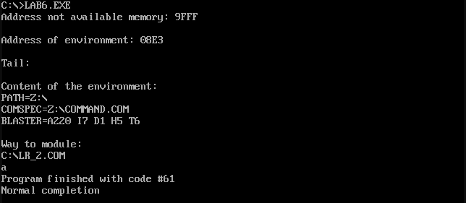
Программа и модуль в текущем каталоге. Завершение по нажатию клавиши.
Шаг 2.
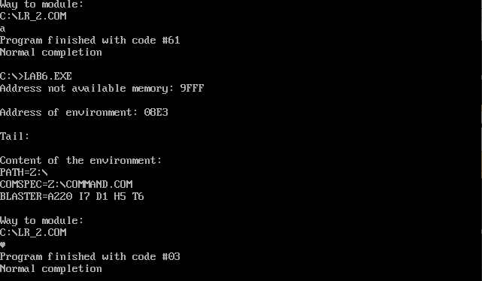
Программа и модуль в текущем каталоге. Завершение по нажатию клавиш Ctrl+C.
Шаг 3.
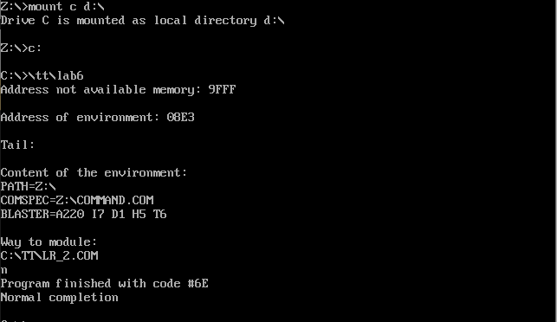
Программа и модуль находятся не в текущем каталоге. Завершение по нажатию клавиши.
Шаг 4.
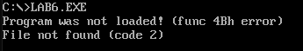
Программа и модуль в разных каталогах. Ошибка в функции 4Bh: файл-модуль не найден.
Ответы на контрольные вопросы.
- Как реализовано прерывание CTRL+C?

Функция 01h проверяет наличие в буфере символов нажатия комбинации Ctrl+C, при обнаружении которых производится вызов прерывания int 23h.
- В какой точке заканчивается вызываемая программа, если код завершения 0?
Программа заканчивается при вызове функции 4Ch прерывания int 21h.
- В какой точке заканчивается вызываемая программа по прерывания Ctrl+C?
Программа заканчивается на этапе ожидания ввода символа с клавиатуры (на функции 01h прерывания int 21h).

Выводы.
В ходе данной лабораторной работы я исследовал возможность построения загрузочного модуля динамической структуры, а также изучил возможности функций 4Ah и 4Bh прерывания int 21h.
приложение а
LAB6.ASM
AStack SEGMENT STACK
DW 256 DUP(?)
AStack ENDS

DATA SEGMENT
error_4Ah db 'Memory can not be freed! (func 4Ah error)', 0dh, 0ah, '$' ;причина неудачного выполнения функции 4Ah
error4Ah_7 db 'Control unit memory destroyed (code 7)', 0dh, 0ah, '$' ;разрушен управляющий блок памяти (код 7)
error4Ah_8 db 'Not enought memory to perform the function (code 8)', 0dh, 0ah, '$' ;недостаточно памяти для выполнения функции (код 8)
error4Ah_9 db 'Invalid adress of the memory block (code 9)', 0dh, 0ah, '$' ;неверный адрес блока памяти (код 9)

error_4Bh db 'Program was not loaded! (func 4Bh error)', 0dh, 0ah, '$' ;причина неудачного завершения функции 4Bh
error4Bh_1 db 'Incorrect number of the function (code 1)', 0dh, 0ah, '$' ;неверный номер функции (код 1)
error4Bh_2 db 'File not found (code 2)', 0dh, 0ah, '$' ;файл не найден (код 2)
error4Bh_5 db 'Hard drive error (code 5)', 0dh, 0ah, '$' ;ошибка диска (код 5)
error4Bh_8 db 'Not enought memory (code 8)', 0dh, 0ah, '$' ;недостаточно памяти (код 8)
error4Bh_10 db 'Invalid string (code 10)', 0dh, 0ah, '$' ;неправильная строка среды (код 10)
error4Bh_11 db 'Incorrect format (code 11)', 0dh, 0ah, '$' ;неверный формат (код 11)

finish_message db 0dh, 0ah, 'Program finished with code #$' ;сообщение о завершении программы
finish_code_0 db 'Normal completion', 0dh, 0ah, '$' ;нормальное завершение (код 0)
finish_code_1 db 'Completion by Ctrl-Break', 0dh, 0ah, '$' ;завершение по Ctrl+Break
finish_code_2 db 'Completion by device error', 0dh, 0ah, '$' ;завершение по ошибке устройства
finish_code_3 db 'Completion by 31h function', 0dh, 0ah, '$' ;завершение по функции 31h, оставляющей программу резидентной в памяти
_enter db 0dh, 0ah, '$'

DATA ENDS

CODE SEGMENT
param_block db 14 dup(0) ;место под блок параметров
file_path db 30 dup(0) ;место под путь до файла (оставляем место с запасом)
Keep_SS dw ? ;место под хранение содержимого регистра SS
Keep_SP dw ? ;место под хранение содержимого регистра SP
position dw 0
ASSUME CS:CODE, DS:DATA, SS:AStack

TETR_TO_HEX PROC NEAR
and al,0Fh
cmp al,09
jbe NEXT
add al,07
NEXT: add al,30h
ret
TETR_TO_HEX ENDP

BYTE_TO_HEX PROC NEAR
push cx
mov ah,al
call TETR_TO_HEX
xchg al,ah
mov cl,4
shr al,cl
call TETR_TO_HEX
pop cx
ret
BYTE_TO_HEX ENDP

; функция вывода сообщения на экран
Write_message PROC
push AX
mov AH, 09h
int 21h
pop AX
ret
Write_message ENDP

; Главная функция
Main PROC
mov AX, DATA
mov DS, AX

;1) подготовка места в памяти
mov AX, ALL_MEMORY ;вся память, выделенная программе
mov BX, ES ;используемая память
sub AX, BX ;вычисляем остаток
mov CX, 0004h
shl AX, CL ;переводим в параграфы
mov BX, AX ;указываем входной параметр для функции 4Ah

mov AX, 4A00h
int 21h ;выполняем функцию (в AX занесётся код ошибки если она будет)

;1.1) обработка ошибок функции 4Ah
jnc NO_ERROR_4Ah ;если флаг CF=0 - ошибок не было, движемся далее

lea DX, error_4Ah ;выводим сообщение о том, что произошла ошибка в функции 4Ah
call Write_message

cmp AX, 7 ;ошибка с кодом 7
je error4Ah_7_label ;соответствующая обработка

cmp AX, 8 ;ошибка с кодом 8
je error4Ah_8_label ;соответствующая обработка

cmp AX, 9 ;ошибка с кодом 9
je error4Ah_8_label ;соответствующая обработка

error4Ah_7_label:
lea dx, error4Ah_7
call Write_message
jmp Error_finish

error4Ah_8_label:
lea dx, error4Ah_8
call Write_message
jmp Error_finish

error4Ah_9_label:
lea dx, error4Ah_9
call Write_message
jmp Error_finish

;2) Создание блока параметров
NO_ERROR_4Ah:
mov byte ptr [param_block], 0 ;если сегментный адрес среды 0 - вызываемая программая наследует среду вызывающей

;3) Подготовка строки, содержащей путь и имя вызываемой программы
mov ES, ES:[2Ch]
mov SI, 0
find_zero:
mov AX, ES:[SI]
inc SI
cmp AX, 0000h
jne find_zero

add SI, 3
mov DI, 0

write:
mov CL, ES:[SI]
cmp CL, 0
je cont
cmp CL, '\'
jne not_pos
mov position, DI
not_pos:
mov byte ptr [file_path+DI], CL
inc SI
inc DI
jmp write

cont:
mov BX, position
inc BX
mov byte ptr [file_path+BX], 'l'
inc BX
mov byte ptr [file_path+BX], 'r'
inc BX
mov byte ptr [file_path+BX], '_'
inc BX
mov byte ptr [file_path+BX], '2'
inc BX
mov byte ptr [file_path+BX], '.'
inc BX
mov byte ptr [file_path+BX], 'c'
inc BX
mov byte ptr [file_path+BX], 'o'
inc BX
mov byte ptr [file_path+BX], 'm'
inc BX
mov byte ptr [file_path+BX], '$'

;4) Сохранение регистров SS и SP
push DS ;запоминаем в стек DS
push ES ;и ES
mov Keep_SP, SP ;сохраняем SP
mov Keep_SS, SS ;и SS

;5) Подготовка и выполнение функции 4Bh
mov SP, 0FEh
mov AX, CODE
mov DS, AX
mov ES, AX

lea BX, param_block ;в BX - блок параметров
lea DX, file_path ;в DX - путь к файлу
mov AX, 4B00h ;вызываем функцию 4B
int 21h

mov SS, CS:Keep_SS ;восстанавливаем SS
mov SP, CS:Keep_SP ;и SP

pop ES ;восстанавливаем из обновлённых
pop DS ;SS и SP ES и DS

jnc NO_ERROR_4Bh ;если флаг CF=0 - ошибок нет, идём далее

;5.1) Обработка ошибок от функции 4Bh

lea DX, error_4Bh ;выводим сообщение о том,
call Write_message ;что произошла ошибка в 4Bh

cmp AX, 1
je error4Bh_1_label

cmp AX, 2
je error4Bh_2_label

cmp AX, 5
je error4Bh_5_label

cmp AX, 8
je error4Bh_8_label

cmp AX, 10
je error4Bh_10_label

cmp AX, 11
je error4Bh_11_label

error4Bh_1_label:
lea DX, error4Bh_1
call Write_message
jmp Error_finish

error4Bh_2_label:
lea DX, error4Bh_2
call Write_message
jmp Error_finish

error4Bh_5_label:
lea DX, error4Bh_5
call Write_message
jmp Error_finish

error4Bh_8_label:
lea DX, error4Bh_8
call Write_message
jmp Error_finish

error4Bh_10_label:
lea DX, error4Bh_10
call Write_message
jmp Error_finish

error4Bh_11_label:
lea DX, error4Bh_11
call Write_message
jmp Error_finish

;6) Обработка завершения программы
NO_ERROR_4Bh:
mov AX, 4D00h ;вызываем функцию 4Dh прерывания int 21h
int 21h ;в качестве результата в регистре AH будет причина завершения

lea DX, finish_message
call Write_message
call BYTE_TO_HEX
push ax
mov ah,02h
mov dl,al
int 21h
pop ax
push ax
xchg ah,al
mov ah,02h
mov dl,al
int 21h
pop ax
lea DX, _enter
call Write_message

cmp AH, 0
je FinishCode_0
cmp AH, 1
je FinishCode_1
cmp AH, 2
je FinishCode_2
cmp AH, 3
je FinishCode_3
FinishCode_0:
lea DX, finish_code_0
call Write_message
jmp Error_finish
FinishCode_1:
lea DX, finish_code_1
call Write_message
jmp Error_finish
FinishCode_2:
lea DX, finish_code_2
call Write_message
jmp Error_finish
FinishCode_3:
lea DX, finish_code_3
call Write_message
Error_finish:
mov AH, 4Ch ;завершение по функции 4C
int 21h

Main ENDP
CODE ENDS
ALL_MEMORY SEGMENT ;пустой сегмент в конце
ALL_MEMORY ENDS ;для определения памяти, которая не используемся в CS
END Main

